ADVENTI LELKIGYAKORLAT MÁRIAGYŰDÖN

2016. november 25-27.

Péntek Zsolt váci egyházmegyés pap vezetésével ádventi lelkigyakorlatot hirdetünk Máriagyűdön a zarándokházban és a plébánián mindazoknak, akik a kegyhely kegyelmi környezetében szeretnének felkészülni Karácsony szent titkának megünneplésére.
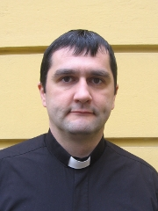
Péntek Zsolt atya fiatal, megnyerő papi személyiség, aki imádságban megfontolt gondolataival segít majd bennünket.
Péntek Zsolt atya csendes derűje, elkötelezett Krisztus-követése, az Anyaszentegyház alázatos szolgálata és szeretete a garancia arra, hogy valódi lelki megújuláshoz segítenek bennünket a közösen eltöltött napok.
A lelkigyakorlatra előre kell jelentkezni a http://www.mariagyud.hu/programok/lelkigyakorlatok oldalról letölthető jelentkezési lappal.
